WYBRANE PROPOZYCJE PROGRAMOWE

Nat Geo People

maj 2018 r.

Blok programowy „W maju jak w raju”
Emisja codziennie od wtorku 1 maja do niedzieli 6 maja od godz. 18:00

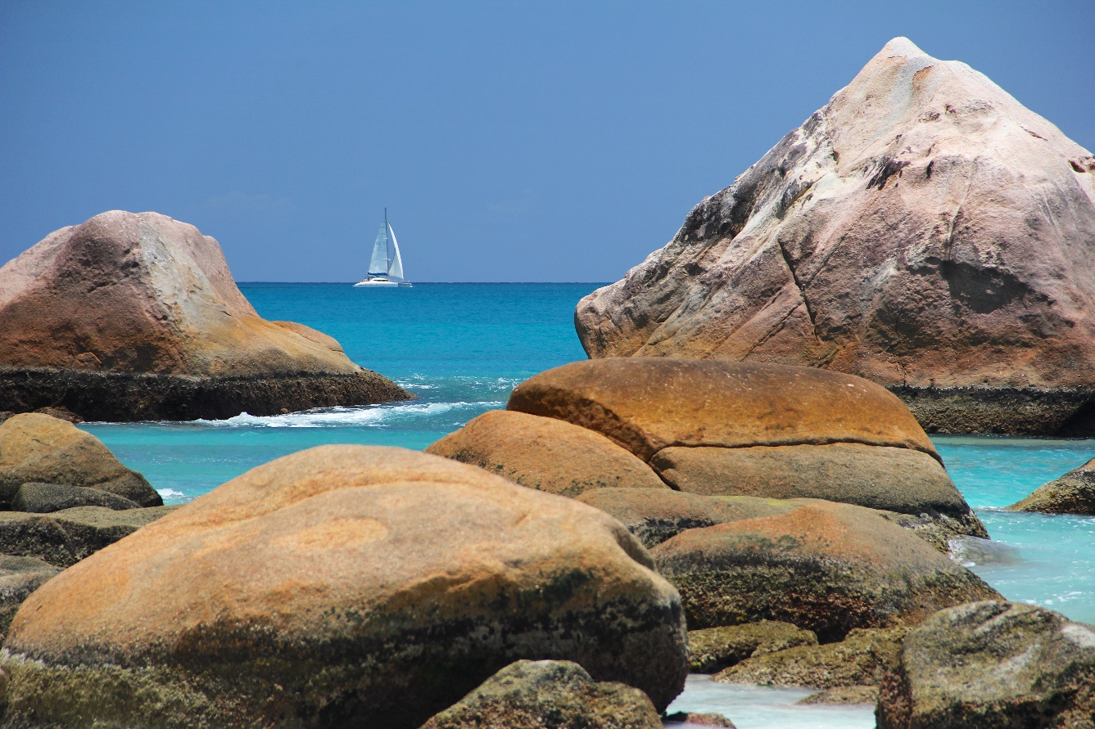

Majówka to doskonały moment na podróż. Jeśli nie chcesz utknąć w korkach, mamy doskonałą propozycję, niewymagającą nawet wychodzenia z domu. W ciągu tygodnia przemierzysz z nami „Najpiękniejsze plaże świata”, udasz się w „Słoneczny rejs”, zobaczysz „Największy statek pasażerski” i najcenniejsze europejskie skarby.

- Najpiękniejsze plaże świata – emisja od 1 do 3 maja od godz. 18:00
Widok niektórych plaż naprawdę zapiera dech w piersiach. Razem z kamerami przemierzymy je wzdłuż i wszerz, by odnaleźć prawdziwe perełki. Od meksykańskich kurortów, przez Wietnam, Malezję, Francję czy Nową Kaledonię, aż po wyspy Pacyfiku. Przyjrzymy się, jakie atrakcje dostępne są dla turystów oraz jak wygląda życie lokalnych mieszkańców, dla których ten raj na ziemi jest codziennością.

- Europa w zasięgu ręki – emisja 1 i 2 maja od godz. 20:00
Dziennikarka Ashley Colburn w trakcie swoich wojaży odwiedza wyjątkowe miejsca i przeżywa w niezwykłe przygody. Tym razem celem jej wyprawy jest Europa, a dokładniej Chorwacja, Słowenia, Łotwa i Szwajcaria. Kobieta postara się wyciągnąć ze swojej podróży jak najwięcej, poznając historię, architekturę, kulturę, zwyczaje i biorąc udział w lokalnych festiwalach. Będzie próbowała swoich sił także w narodowych sportach. Pochłonie ją strzelectwo, jazda na skuterze wodnym czy żeglowanie. Nie zabraknie też dobrego jedzenia - Ashley zasmakuje miejscowych potraw i trunków.

- Szczeniaki rządzą – emisja 5 maja o godz. 22:00
Beztroska zabawa i zachwyty nad uroczą nieporadnością kilkutygodniowego szczeniaka to tylko jedna strona medalu. Rodziny, które zdecydowały się zaadoptować małe pieski muszą liczyć się z wyzwaniem podobnym do opieki nad niemowlęciem. Opiekunów czekają więc nieprzespane noce, stres związany ze zdrowiem malucha i wiele wychowawczych wyzwań.

- Niezwykły dr Pol – emisja 1, 2 i 3 maja od godz. 22:00
Weterynarzy z Michigan czeka kolejny sezon ciężkiej pracy. Ich codzienność to wyjazdy do nagłych wypadków, dyżury w klinice i wystawy zwierząt gospodarskich. W tej serii poznamy między innymi konia czystej krwi, który szybko traci na wadze i jagnię mające problemy z żołądkiem. Dr Pol będzie musiał też ustalić, jak to się stało, że zaledwie roczna koza już spodziewa się potomstwa.

- Słoneczny rejs – emisja 5 maja od godz. 18:00 i 6 maja od godz. 17:00
Jak wygląda przemysł turystyczny na ogromnych liniowcach wycieczkowych? W ostatnich latach nastąpiły w nim duże zmiany, związane z ogromnym wzrostem popularności rejsów. Recepta na sukces? Przystępne ceny, słoneczne kierunki, do których łatwo dotrzeć oraz szeroki zakres dostępnych na pokładzie rozrywek. Znajdziemy tu restauracje jak z orientalnych pałaców, klimat weneckich kafejek i paryskich knajpek, a nawet hollywoodzki przepych. Jednak za tymi wszystkimi luksusami stoi niemal wojskowa organizacja pracy załogi, która pracuje całą dobę na pełnych obrotach. Seria dokumentalna ujawni kulisy pracy ludzi, których nadrzędnym celem jest zapewnienie wypoczynku na najwyższym poziomie.

- Indyjska przygoda – emisja od 3 do 5 maja od godz. 21:00
Francis Brennan zabierze grupę urlopowiczów na przygodę życia do Indii. Podczas podróży poznają oni tradycję i kulturę kraju. Zwiedzą największe zabytki i atrakcje. Zderzenie z zupełnie odmienną kulturą może być dla turystów z Europy szokujące. Czy ich wyprawa okaże się sukcesem? Czy Francis będzie w stanie zagwarantować wszystkim udany pobyt?

- Kokpit bez tajemnic – emisja 4 maja od godz. 18:00
W serii dokumentalnej „Kokpit bez tajemnic” znajdziemy się w jednym z najbardziej tajemniczych miejsc w samolocie. Przejdziemy przez drzwi pomieszczenia, do którego dostęp mają tylko wybrani. Usiądziemy za sterami z najmłodszymi adeptami sztuki lotniczej. Czy pierwszy lot okaże się równie stresujący dla pilotów jak dla pasażerów?

- Największy statek pasażerski – emisja 3 maja o godz. 20:00
MS Freedom of the Seas to wyjątkowy wycieczkowiec. Przy jego budowie wykorzystano najnowsze technologie, dzięki czemu powstał statek, jakiego jeszcze nie było. Na pokładzie znajdują się strefa do surfowania z generatorem fal, ścianka wspinaczkowa, strefa sportowa, ring bokserski i lodowisko. Zapraszamy na pokład MS Freedom of the Seas, jednostki która w czerwcu 2006 roku wyruszyła w dziewiczy rejs. Czego najbardziej obawiali się konstruktorzy tego statku? Co podczas pierwszej wycieczki mogło pójść nie tak?

Doktor Pol na okrągło
Dr. Pol 24/7
Emisja codziennie od poniedziałku 14 maja do niedzieli 20 maja przez cały dzień

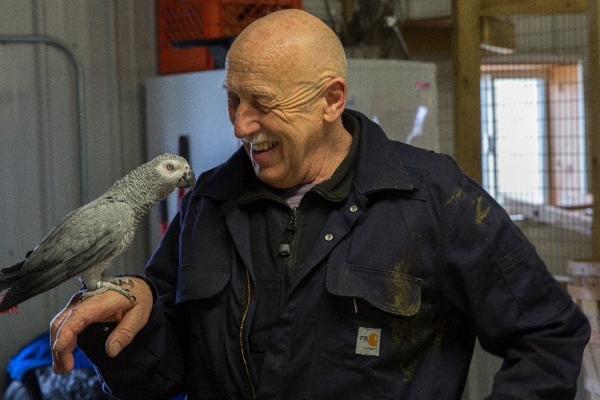
Ten tydzień to prawdziwa gratka dla wszystkich fanów Dr. Pola, który wspólnie z żoną Diane prowadzi klinikę weterynaryjną w Michigan. Pod ich opieką jest 18000 pacjentów, którzy nierzadko sprawiają sporo kłopotów. W lecznicy Dr. Pola spotkać można zarówno duże, jak i mniejsze zwierzęta – konie, świnie, ale też świnki morskie i innych pupili.

Smaki Afryki według Davida Rocco
David Rocco’s Dolce Africa 1
Premiery w poniedziałki od 21 maja o godz. 20:00
(13x60 min)

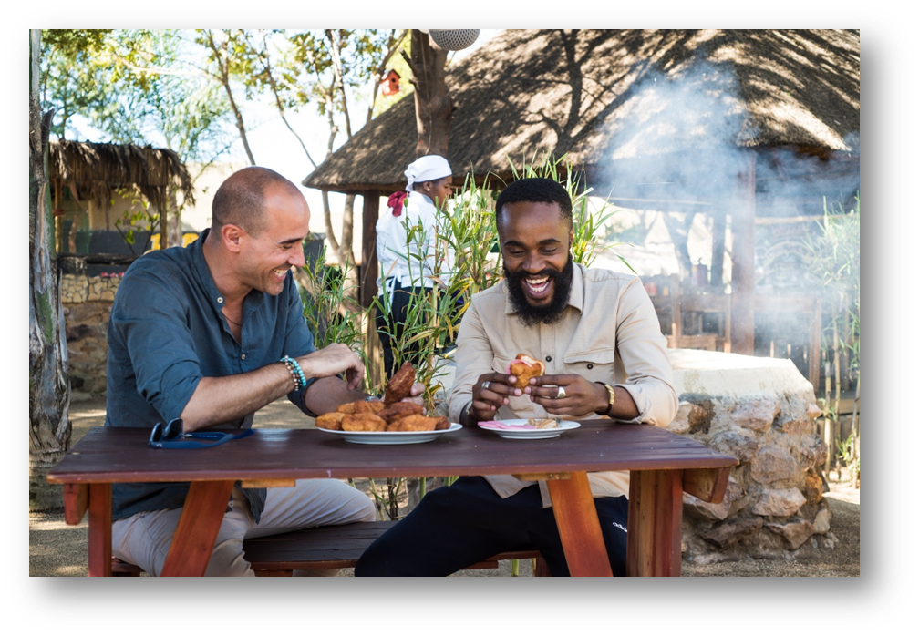

David Rocco odkrywa kulinarne bogactwo Afryki. Przemierza kontynent, by z otwartym sercem i umysłem chłonąć tamtejszą codzienność i nowe smaki. Opowie nieznane historie najstarszego kontynentu. Rozpocznie od starożytnych plemiennych wiosek, przemierzy tereny o zapierających dech w piersiach widokach i odwiedzi tętniące życiem miasta. Podczas swojej podróży pokaże nam z bliska kulturę i kulinaria Etiopii, Kenii, Tanzaniii i Zanzibaru. Zrobi to z pasją, która udziela się nawet za pośrednictwem ekranu telewizora.

# # #

Nat Geo People to kanał telewizyjny pełen inspirujących historii, opowiadanych przez autentycznych, a przy tym niezwykłych bohaterów. Pokazuje fascynujące kultury, tradycje i niespotykane zjawiska. Zaspokaja ciekawość świata, dostarczając wiele rozrywki i wzruszeń. Jest adresowany przede wszystkim do kobiet. Można w nim zobaczyć m.in. takie serie jak „Dolce vita według Davida Rocco”, „Weterynarz z powołania” czy „Zawód: lekarz”. Na kanale jest także emitowany cykl programów „Idąc własną drogą: kobiety, które inspirują”, przedstawiających niezwykłe kobiety i ich pasję do zmieniania świata.

Kanał Nat Geo People jest dostępny m.in. dla abonentów Cyfrowego Polsatu na pozycji EPG 160 oraz nc+ - na pozycji 141 oraz UPC – na pozycji 373 i 302 i TOYA – na pozycji 342, docierając do ponad 4.5 miliona gospodarstw domowych.

Po udanym debiucie w takich krajach jak: Dania, Niemcy, Włochy czy Turcja kanał Nat Geo People stał się integralną częścią oferty programowej rodziny marek National Geographic. Jego ramówka i oprawa antenowa zaprojektowane zwłaszcza z myślą o kobiecej widowni, idealnie dopełniają ofertę programową kanałów z portfolio FOX Networks Group.

www.natgeopeople.pl

KONTAKT:
Izabella Siurdyna  PR Manager  FOX Networks Group  tel.(+48 22) 378 27 94, tel. kom. +48 697 222 296  email: izabella.siurdyna@fox.com | Olga Kobus  NBS Communications  Tel: +48 519 856 375  email: okobus@nbs.com.pl

